Übungen
Die Post

- Напишите артикли слов у существительных, der, die или das. Используйте словарь. Переведите слова, вышлите аудио в чат. У глаголов нет артиклей
Post, Brief, Postkarte, schicken, bekommen, abholen, Briefmarke, Absender, Empfänger, Adresse, Telefon, Handy, Fax, Telefonnummer, Telefonbuch, telefonieren, Anruf, anrufen, Anrufbeantworter, sprechen mit, besetzt, Schalter

- Разгадайте кроссворд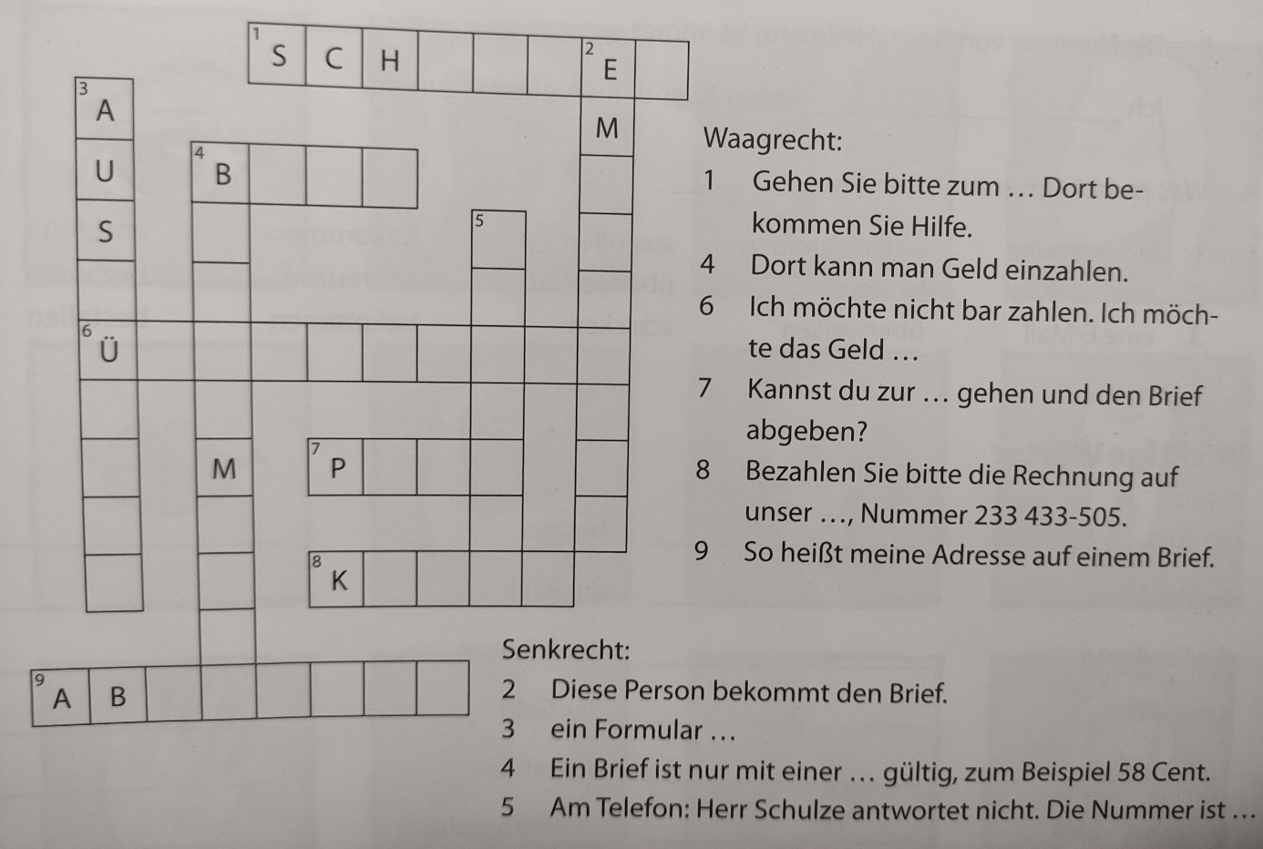
- Дополните диалог словами из кроссворда

  - Guten Tag. Wie viel kostet ein Brief nach Frankreich?
  - 60 Cent.
  - Dann bitte eine… für 60 Cent.

- Дополните диалог по телефону

  - Hier ist der ... von Michael und Katja Müller. Wir sind nicht zu Hause…. Sie bitte nach dem Piep.

  - Hallo, Herr Knies. Ich habe jetzt leider keine Zeit. Können Sie mir Ihre... geben? Wann kann ich sie...?

  - Die Nummer von Herrn Garten ist immer… .

  - Ich... jeden Tag mit meinem Freund.
telefoniere, besetzt, anrufen, Anrufbeantworter, sprechen, Telefonnummer

Viel Erfolg!
Eure Mila

